# Installation de l’environnement de développement

# Démonstration 1 du module 2

|  |
| --- |
| Installation de l’environnement de développement de Xamarin afin de pouvoir créer de nouveaux projets, développer au travers d’un IDE et lancer l’application sur Android, iOS et Windows. |

Déroulement

* Télécharger l’installeur sur le site de Visual Studio

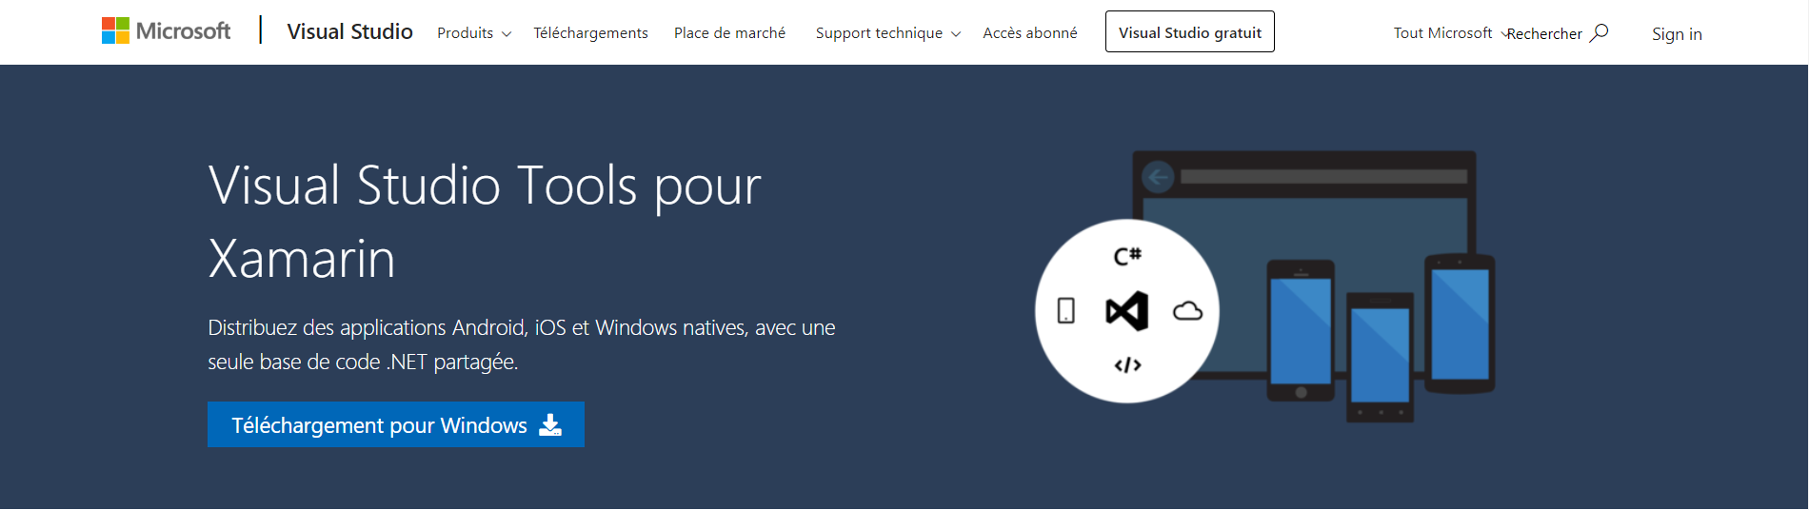

* Sélectionner la version qui correspond à votre licence (une version communautaire suffit dans le cadre d’une formation ou du développement d’applications simples)
* Exécuter l’installeur
* Sélectionner a minima **Développement mobile en .NET** dans les modules

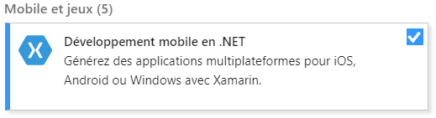

* Exécuter l’installation
* Lancer Visual Studio une fois l’installation terminée
* Vérifier la présence de Xamarin en se rendant dans le menu **Fichier** - **Nouveau** - **Projet** et en sélectionnant **Visual C#** dans la fenêtre qui s’ouvre, **Cross-Platform** et **Application mobile (Xamarin.Forms)**